ООО «КСК ТЕХНОЛОГИИ»

наименование организации - разработчика руководства пользователя на АИС

Подсистема взаимодействия с Государственной информационной системой о государственных и муниципальных платежах

наименование АИС

ПВ ГИС ГМП

сокращенное наименование АИС

**РУКОВОДСТВО ПОЛЬЗОВАТЕЛЯ**

**(Для подачи запросов)**

На 57 листах

Москва 2018

Содержание

Содержание 2

1 Введение 4

1.1 Назначение 4

1.2 Область распространения документа 4

1.3 Определения 4

2 Работа пользователей в разделе «Запросы» 4

3 Работа пользователей в подразделе «Создание запроса» 5

3.1 Формы подачи запросов для пользователей с ролью «Оператор ГИС ГМП АН», «Оператор ГИС ГМП ГАН», «Контролер ГИС ГМП АН», «Контролер ГИС ГМП ГАН» 5

3.1.1 Работа пользователя с запросом «Начисления (статус оплаты)» 7

3.1.1.1 Подача запроса по идентификатору «Плательщик» для ФЛ 8

3.1.1.2 Подача запроса по идентификатору «Плательщик» для ЮЛ 9

3.1.1.3 Подача запроса по идентификатору «Начисления УИН» 10

3.1.1.4 Подача запроса за период 11

3.1.1.5 Просмотр формы ответа на запрос «Начисление (Статус оплаты)» 11

3.1.2 Работа пользователя с запросом «Предварительные начисления (статус оплаты)» 13

3.1.2.1 Просмотр формы ответа на запрос «Предварительные начисления (статус оплаты)» 14

3.1.3 Работа пользователя с запросом «Предварительные начисления (статус оплаты, сформированные ГИС ГМП)» 17

3.1.3.1 Просмотр формы ответа на запрос «Предварительные начисления (статус оплаты, сформированные ГИС ГМП)» 17

3.1.4 Работа пользователя с запросом «Платежи» 18

3.1.4.1 Подача запроса по идентификатору «Уникальный идентификатор платежа УИП» 19

3.1.4.2 Просмотр формы ответа на запрос «Платежи» 19

3.1.5 Работа пользователя с запросом «Платежи несквитированные» 22

3.1.5.1 Подача запроса по идентификатору «Уникальный идентификатор платежа УИП» 22

3.1.5.2 Просмотр формы ответа на запрос «Платежи несквитированные» 23

3.1.6 Работа пользователя с запросом «Платежи с изменениями» 24

3.1.6.1 Подача запроса по идентификатору «Уникальный идентификатор платежа УИП» 24

3.1.6.2 Просмотр формы ответа на запрос «Платежи с изменениями» 24

3.1.7 Работа пользователя с запросом «Платежи аннулированные» 25

3.1.7.1 Подача запроса по идентификатору «Уникальный идентификатор платежа УИП» 26

3.1.7.2 Просмотр формы ответа на запрос «Платежи аннулированные» 26

3.1.8 Работа пользователя с запросом «Платежи со связанными начислениями» 27

3.1.8.1 Подача запроса по идентификатору «Уникальный идентификатор платежа УИП» 28

3.1.8.2 Просмотр формы ответа на запрос «Платежи со связанными начислениями» 28

3.1.9 Работа пользователя с запросом «Квитанции (результат квитирования начисления с платежами)» 29

3.1.9.1 Просмотр формы ответа на запрос «Квитанции (результат квитирования начисления с платежами)» 30

3.1.10 Работа пользователя с запросом «Квитанции (все результаты квитирования)» 31

3.1.10.1 Просмотр формы ответа на запрос «Квитанции (все результаты квитирования)» 31

3.1.11 Работа пользователя с запросом «Квитирование начисления с платежами по инициативе АН/ГАН» 32

3.1.11.1 Просмотр формы ответа на запрос «Квитирование начисления с платежами по инициативе АН/ГАН». 32

3.1.12 Работа пользователя с запросом «Квитирование начисления с отсутствующим в ГИС ГМП платежом» 33

3.1.12.1 Просмотр формы ответа на запрос «Квитирование начисления с отсутсвующим в ГИС ГМП платежем» 34

3.1.13 Работа пользователя с запросом «Услуга предоставлена» 35

3.1.13.1 Просмотр формы ответа на запрос «Услуга предоставлена» 35

3.1.14 Работа пользователя с запросом «Загрузка и обновление сертификатов ключа проверки ЭП участнико» 36

3.2 Формы подачи запросов для пользователей с ролью «Оператор ГИС ГМП АЗ», «Оператор ГИС ГМП ГАЗ», «Контролер ГИС ГМП АЗ», «Контролер ГИС ГМП ГАЗ» 37

3.2.1 Работа пользователя с запросом «Начисления (неоплаченные)» 40

3.2.1.1 Подача запроса по идентификатору «Плательщик» для ФЛ 40

3.2.1.2 Подача запроса по идентификатору «Плательщик» для ЮЛ 42

3.2.1.3 Подача запроса по идентификатору «Начисления УИН» 43

3.2.1.4 Подача запроса за период 44

3.2.1.5 Просмотр формы ответа на запрос «Начисление (неоплаченные)» 44

3.2.2 Работа пользователя с запросом «Начисления (не полностью сквитированные)» 46

3.2.2.1 Просмотр формы ответа на запрос «Начисления (не полностью сквитированные)» 47

3.2.3 Работа пользователя с запросом «Предварительные начисления (неоплаченные, сформированные ГИС ГМП» 50

3.2.3.1 Просмотр формы ответа на запрос «Предварительные начисления (неоплаченные, сформированные ГИС ГМП)» 50

3.2.4 Работа пользователя с запросом «Предварительные начисления (не полностью сквитированные, сформированные ГИС ГМП)» 53

3.2.4.1 Просмотр формы ответа на запрос «Предварительные начисления (не полностью сквитированные, сформированные ГИС ГМП)» 53

# Введение

## Назначение

Настоящее руководство пользователя системы определяет общие принципы работ при подаче запросов, доступные пользователям с ролями «Оператор ГИС ГМП АН», «Оператор ГИС ГМП ГАН», «Контролер ГИС ГМП АН», «Контролер ГИС ГМП ГАН», «Оператор ГИС ГМП АЗ», «Оператор ГИС ГМП ГАЗ», «Контролер ГИС ГМП АЗ», «Контролер ГИС ГМП ГАЗ» в разделе «Запросы».

## Область распространения документа

Предназначен для использования сотрудниками, которым в Подсистеме взаимодействия с ГИС ГМП назначена одна из ролей «Оператор ГИС ГМП АН», «Оператор ГИС ГМП ГАН», «Контролер ГИС ГМП АН», «Контролер ГИС ГМП ГАН», «Оператор ГИС ГМП АЗ», «Оператор ГИС ГМП ГАЗ», «Контролер ГИС ГМП АЗ», «Контролер ГИС ГМП ГАЗ».

## Определения

Полное наименование документа – «Руководство пользователя Подсистемы взаимодействия с ГИС ГМП по работе подачей запросов».

В данном документе применяются следующие термины и сокращения:

|  |  |
| --- | --- |
| **Аббревиатура** | **Пояснение** |
| АИС | Автоматизированная информационная система |
| ГИС ГМП | Государственная информационная система о государственных и муниципальных платежах |
| ЭЦП | Электронно-цифровая подпись |
| Форма | HTML-документ в особом формате, обеспечивающий возможность пользователю внесения ручных данных в систему |
| Оператор | Учетная запись лица, имеющего доступ к системе, выполняющий действия в системе согласно правам доступа, назначенным его ролям |
| Авторизованный пользователь | Оператор, который в момент выполнения действий авторизован в системе |

# Работа пользователей в разделе «Запросы»

Данный раздел предназначен для отправки запросов в Казначейство и просмотра полученной в ответ информации.

Раздел состоит из двух подразделов:

* «Создание запроса»;
* «Ответы на запросы».



Рис. 1 Раздел «Запросы»

В зависимости от роли пользователя, который авторизован в системе, для просмотра могут быть не доступны некоторые из подразделов.

В разделе «Запросы» доступны подразделы «Создание запроса» и «Ответы на запросы» для пользователей с одной из ролей: «Оператор ГИС ГМП АН», «Оператор ГИС ГМП ГАН», «Контролер ГИС ГМП АН», «Контролер ГИС ГМП ГАН», «Оператор ГИС ГМП АЗ», «Оператор ГИС ГМП ГАЗ», «Контролер ГИС ГМП АЗ», «Контролер ГИС ГМП ГАЗ».

# Работа пользователей в подразделе «Создание запроса»

Данный подраздел предназначен для подачи запросов в ГИС ГМП. Перечень доступных для подачи запросов зависит от роли пользователя.

## Формы подачи запросов для пользователей с ролью «Оператор ГИС ГМП АН», «Оператор ГИС ГМП ГАН», «Контролер ГИС ГМП АН», «Контролер ГИС ГМП ГАН»

Для пользователей с одной из ролей: «Оператор ГИС ГМП АН», «Оператор ГИС ГМП ГАН», «Контролер ГИС ГМП АН», «Контролер ГИС ГМП ГАН» на подаче доступны два варианта форм подачи:

* + «Физическое лицо»;
  + «Юридическое лицо».

Для подачи запроса пользователю необходимо нажать кнопку «», в результате чего пользователю на экране отобразится выпадающее меню со значениями «Физическое лицо» и «Юридическое лицо». При выборе одного значения отобразится соответствующая форма подачи запроса.

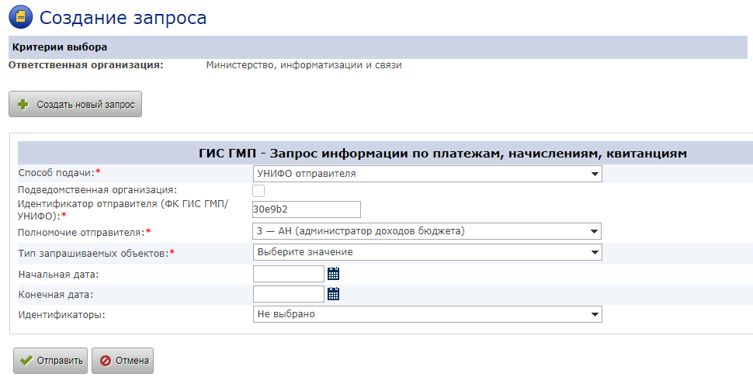

Рис. 2 Форма запроса

Общими для всех видов запросов являются поля:

* Способ подачи. По умолчанию отображается значение подачи по УНИФО отправителя. Есть еще вариант подачи по ИНН/КПП отправителя. При таком виде подачи появляются дополнительные автоматически заполненные поля ИНН и КПП. Поля заполняются данными из карточки организации, подающей запрос.

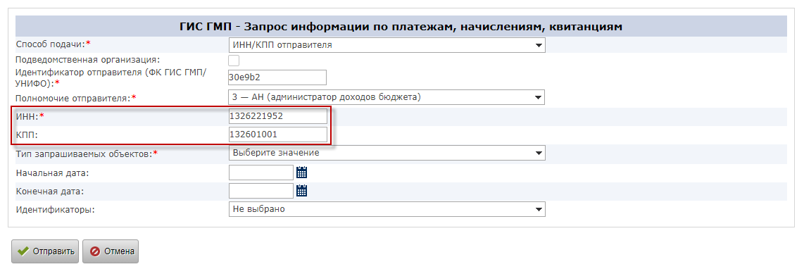

Рис. 3 Способ подачи по ИНН/КПП отправителя

* Чек-бокс «Подведомственная организация». Данный чекбокс предназначен для организаций АН, которые работают как подведомственные. Если данный чекбокс не отмечен, то пользователю доступны поля «Идентификатор отправителя (ФК ГИС ГМП/УНИФО)» и «Полномочие отправителя». Если чекбокс отмечен, то дополнительно доступно поле «Идентификатор ГАН организации (ФК ГИС ГМП/УНИФО)».

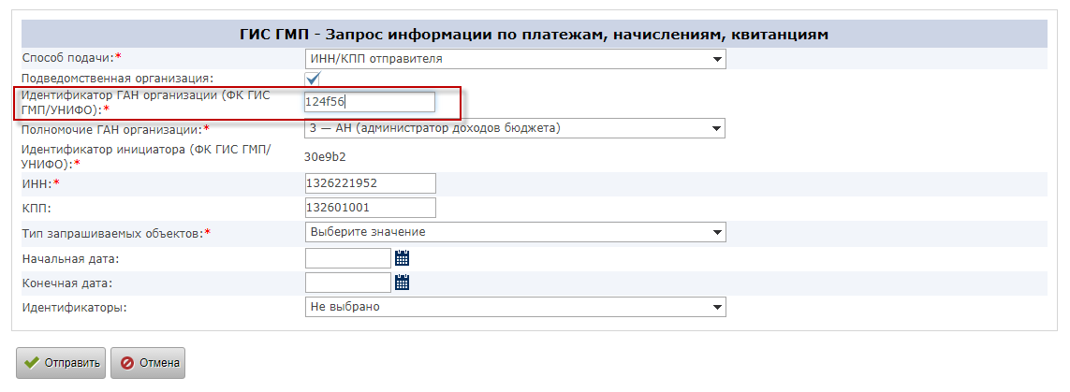

Рис. 4 Поле «Идентификатор ГАН организации (ФК ГИС ГМП/УНИФО)»

* Идентификатор отправителя (ФК ГИС ГМП/УНИФО). Поле заполняется автоматически из карточки организации пользователя.
* Идентификатор ГАН организации (ФК ГИС ГМП/УНИФО) предназначен для отображения УНИФО ГАН организации и доступно в случае, если проставлена отметка в чекбоксе «Подведомственная организация». При этом, если подающая организация не связана с ГАН организацией в разделе «Организации», то поле отобразится пустым, доступным для редактирования. Если же, подающая организация связана с ГАН организацией в разделе «Организации», то в поле отобразится УНИФО ГАН организации.
* Полномочие отправителя. Поле является обязательным для заполнения. Доступно в случае, если не выбрана отметка в чекбоксе «Подведомственная организация». В данном поле автоматически подтягивается значение из карточки организации, подающей запрос. При этом, если в карточке организации отправителя в разделе «Организации» данное поле не заполнено, то в выпадающем списке полномочий будут доступны все возможные варианты. Если в карточке организации заполнено несколько значений, то они отобразятся в выпадающем списке:

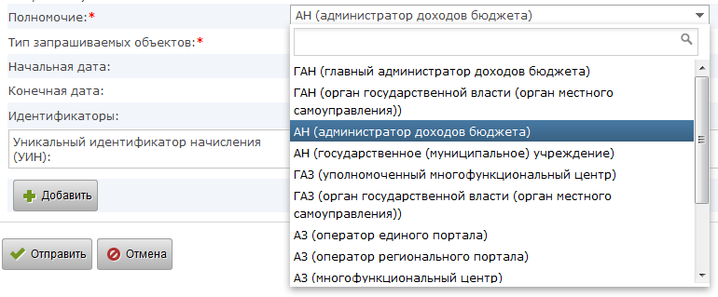

Рис. 5 Выпадающий список поля «Полномочие»

* Полномочие ГАН организации. Поле является обязательным для заполнения. Доступно в случае, если выбрана отметка в чекбоксе «Подведомственная организация». В данном поле автоматически подтягивается значение из карточки ГАН организации, которой подведомственна подающая организация, если такая связь установлена в разделе «Организации» и только если у ГАН организации добавлены полномочия в карточке организации. При этом, если в карточке ГАН организации в разделе «Организации» данное поле не заполнено, то в выпадающем списке полномочий будут доступны все возможные варианты. Если в карточке ГАН организации заполнено несколько значений, то они отобразятся в выпадающем списке для выбора.
* Тип запрашиваемых объектов. Доступен выпадающий список со значениями:
* Начисления (статус оплаты);
* Предварительные начисления (статус оплаты);
* Предварительные начисления (статус оплаты, сформированные ГИС ГМП);
* Платежи;
* Платежи несквитированные;
* Платежи с изменениями;
* Платежи аннулированные;
* Платежи со связанными начислениями;
* Квитанции (результат квитирования начисления с платежами);
* Квитанции (все результаты квитирования);
* Квитирование начисления с платежами по инициативе АН/ГАН;
* Квитирование начислений с отсутствующим в ГИС ГМП платежом;
* Услуга предоставлена;
* Загрузка и обновление сертификатов ключа проверки ЭП участников.

### Работа пользователя с запросом «Начисления (статус оплаты)»

Для подачи данного запроса необходимо в поле «Тип запрашиваемых объектов» в выпадающем списке выбрать значение «Начисления (статус оплаты)». Для такого вида запроса доступны следующие варианты идентификаторов:

* Начисления УИН;
* Плательщик.

Таким образом, есть возможность подать запрос либо по УИН (уникальный идентификатор начисления), либо по данным плательщика.

А так же можно подать запрос по УНИФО организации за период времени без указания конкретных идентификаторов начислений.

#### Подача запроса по идентификатору «Плательщик» для ФЛ

Для подачи запроса по идентификатору «Плательщик» необходимо заполнить ряд полей. Запрос можно подать по одному из идентификаторов плательщика:

* ИНН ИП - ИНН индивидуального предпринимателя;
* Альтернативный идентификатор плательщика (ФЛ).

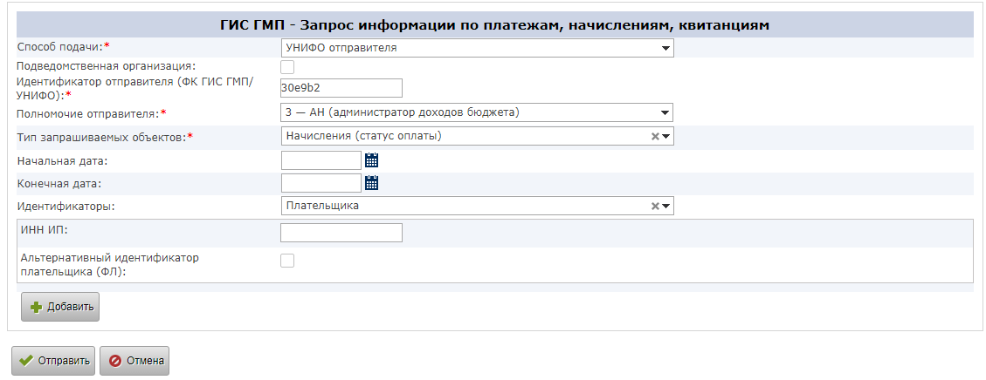

Рис. 6 Блок «Идентификаторы» для вида «Плательщик»

Блок «Альтернативный идентификатор плательщика (ФЛ)» состоит из нескольких полей:

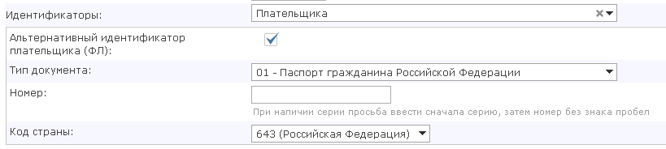

Рис. 7 Блок «Альтернативный идентификатор плательщика (ФЛ)»

В поле «Тип документа» доступен выпадающий список со списком типов документов. Запрос можно отправить по любому типу документа. При этом, если начисление в ГИС ГМП было передано по ИНН плательщика, то при отправке запроса по СНИЛС этого же человека, от ГИС ГМП будет получен ответ, что данные не найдены.

Запрос можно подавать не только по одному идентификатору, а по ряду идентификаторов. Для этого нужно использовать кнопку «Добавить» в блоке «Идентификаторы».

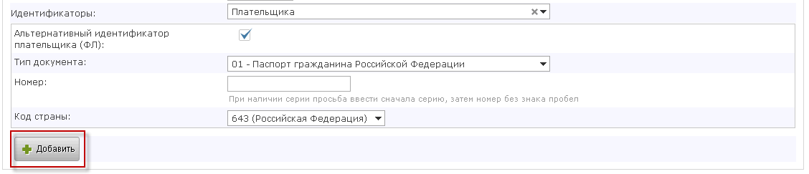

Рис. 8 Кнопка добавления динамического блока идентификаторов

После применения кнопки добавляется блок для заполнения идентификаторов другого плательщика. А так же кнопка для удаления добавленного блока, если в нем нет необходимости.

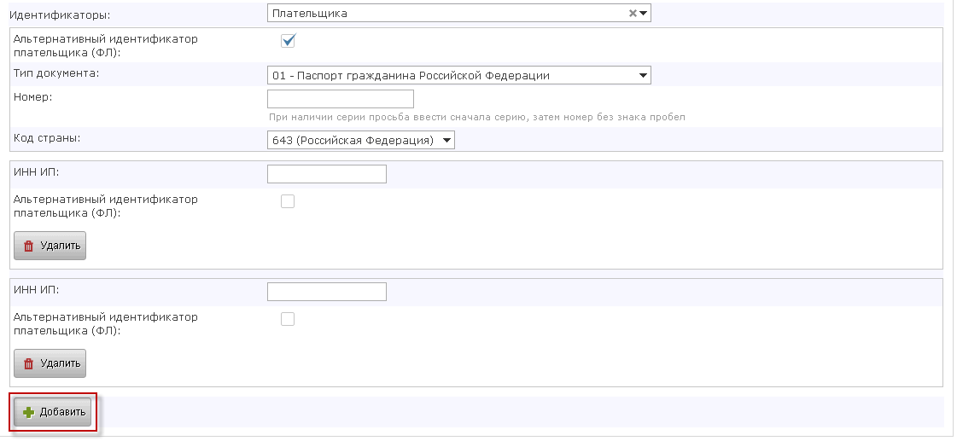

Рис. 9 Добавленные блоки для введения данных плательщиков

Такая функциональность позволяет получить информацию по большому количеству начислений, отправив всего один запрос.

#### Подача запроса по идентификатору «Плательщик» для ЮЛ

Для подачи запроса по идентификатору «Плательщик» для юридического лица достаточно заполнить несколько полей:

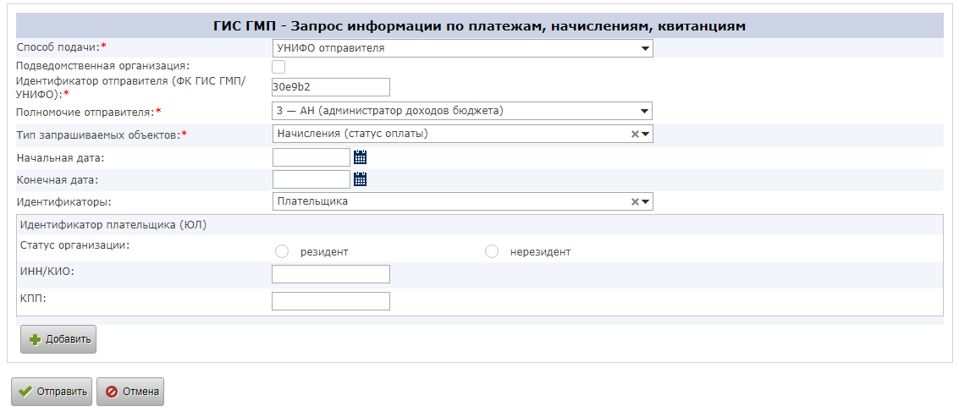

Рис. 10 Блок «Идентификаторы» для вида «Плательщик» для ЮЛ

* Статус организации;
* ИНН/КИО;
* КПП.

Для полей есть определенные требования и если эти требования нарушены, то поле будет выделено шрифтом красного цвета и под ним будет доступна подсказка, которая укажет пользователю на причину ошибки.

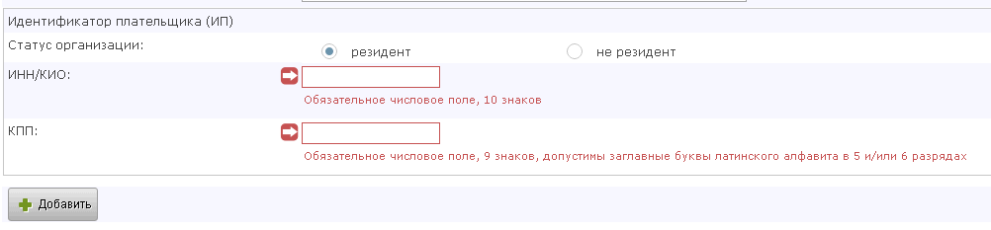

Рис. 11 Сообщения валидации для полей блока «Идентификаторы» для ЮЛ

Например, для ЮЛ резидента необходимо в поле ИНН ввести ИНН организации, а для ЮЛ нерезидента можно ввести не только ИНН, но и КИО. Соответственно изменится и подсказка валидатора:

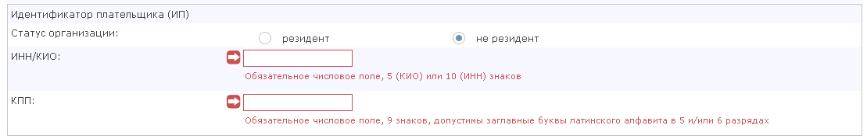

Рис. 12 Сообщения валидации для полей блока «Идентификаторы» для ЮЛ нерезидента

Как и для ФЛ, для ЮЛ есть возможность подать запрос по нескольким блокам идентификаторов. Реализуется по кнопке «Добавить» по аналогии с запросом, описанным для ФЛ.

#### Подача запроса по идентификатору «Начисления УИН»

При типе запроса «Начисления УИН» поле ввода УИН является обязательным. Для поля добавлена проверка на корректность ввода УИН начисления, которая состоит в том, что после введения УИН система проверяет корректность введенного УИН путем подсчета контрольного символа (последней цифры в идентификаторе начисления). Если она введена не верно, то на экране отобразится ошибка с подсказкой шрифтом красного цвета под полем:

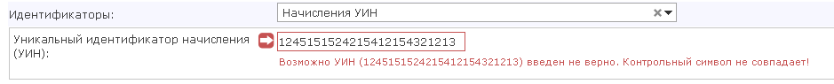

Рис. 13 Поле УИН с подсказкой

Так же есть возможность подать запрос по ряду УИН-ов. Для этого в блоке «Идентификаторы» необходимо использовать кнопку «Добавить». Если в поле «Идентификаторы» выбрано значение «Начисление УИН», то добавляются блоки для введения УИН:

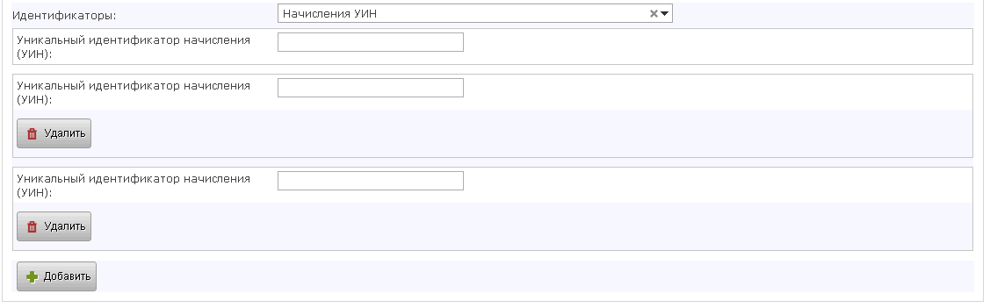

Рис. 14 Добавленные блоки для введения УИН

#### Подача запроса за период

В системе есть возможность подать запрос не только по конкретным идентификаторам начисления или плательщика, но и по организации, которая подает запрос, за определенный период времени.

Для этого пользователю необходимо заполнить данные в полях «Начальная дата» и «Конечная дата». Поля заполняются вручную или с помощью календаря.

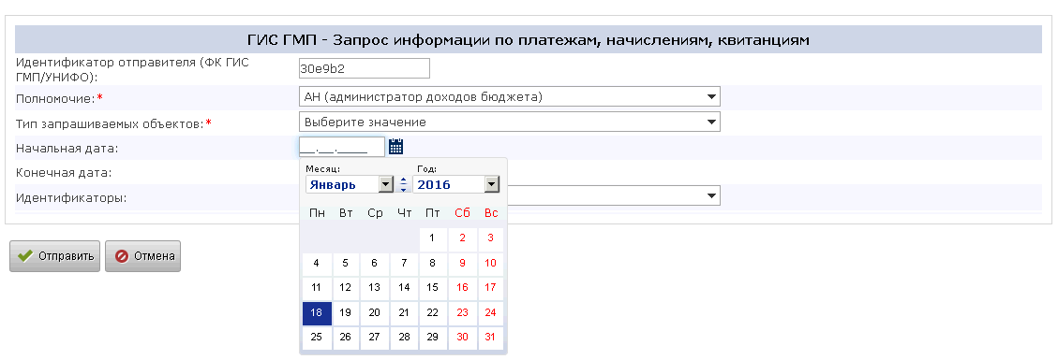

Рис. 15 Календарь для заполнения полей

Оба поля с датами являются обязательными для заполнения. При незаполненном одном из указанных полей система отобразит ошибку.

#### Просмотр формы ответа на запрос «Начисление (Статус оплаты)»

На запрос такого типа в ответ приходит информация о состоянии начисления, которое храниться в базе данных ГИС ГМП, а также данных этого начисления. Стоит обратить внимание на то, что оператор может получить информацию только о начислениях, которые были выставлены плательщику организацией запрашивавшего оператора. Т.е. с УНИФО организации оператора системы.

Ответ можно просмотреть в разделе «Ответы на запросы» в карточке поданного запроса. Блок "Ответ" является сворачиваемой областью карточки запроса, который содержит информацию о полученных из ГИС ГМП начислениях. По умолчанию блок доступен в развернутом виде. В ответе может быть информация о несколько начислениях. В таком случае первое начисление доступно в развернутом виде, остальные начисления по умолчанию в свернутом виде. Форма ответ имеет следующий вид:

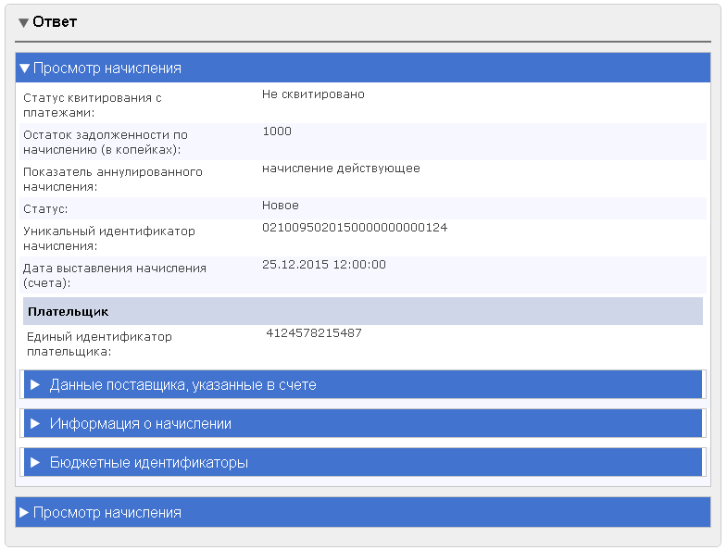

Рис. 16 Форма ответа на запрос «Начисления (Статус оплаты)»

Сворачиваемая область «Просмотр начисления» состоит из нескольких блоков, которые также являются сворачиваемыми и большинство из них свернуты по умолчанию.

Каждый из блоков содержит информацию, которая отображается в полях этого блока:

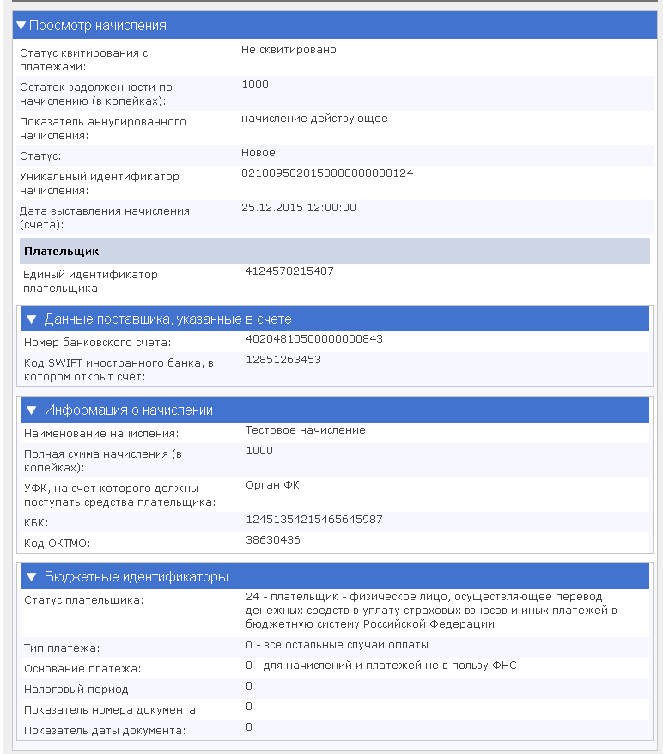

Рис. 17 Блок «Просмотр начисления» в развернутом виде

Состав отображаемых полей может меняться в зависимости от полученной из ГИС ГМП информации. В карточке ответа система отображает только те поля, которые получены в ответе на запрос.

### Работа пользователя с запросом «Предварительные начисления (статус оплаты)»

В системе есть возможность запросить данные о статусе оплаты по предварительным начислениям, которые хранятся в базе ГИС ГМП. Для этого можно подать запрос с типом запрашиваемых объектов «Предварительные начисления (статус оплаты)».

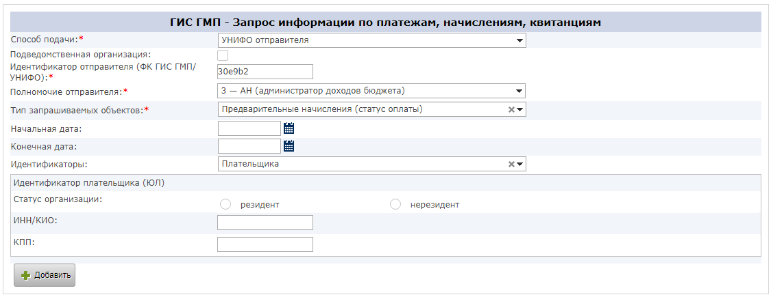

Рис. 18 Форма запроса «Предварительные начисления (статус оплаты)»

Заполнение полей запроса аналогично заполнению, описанному в разделе Работа пользователя с запросом «Начисления (статус оплаты)».

#### Просмотр формы ответа на запрос «Предварительные начисления (статус оплаты)»

На запрос такого типа в ответ приходит информация о состоянии начисления, которое храниться в базе данных ГИС ГМП, а также данных этого начисления.

Ответ можно просмотреть в разделе «Ответы на запросы» в карточке поданного запроса. Блок «Ответ» является сворачиваемой областью карточки запроса, который содержит информацию о полученных из ГИС ГМП начислениях. По умолчанию блок доступен в развернутом виде. В ответе может быть информация о несколько начислениях. В таком случае первое начисление доступно в развернутом виде, остальные начисления по умолчанию в свернутом виде. Форма ответ имеет следующий вид:

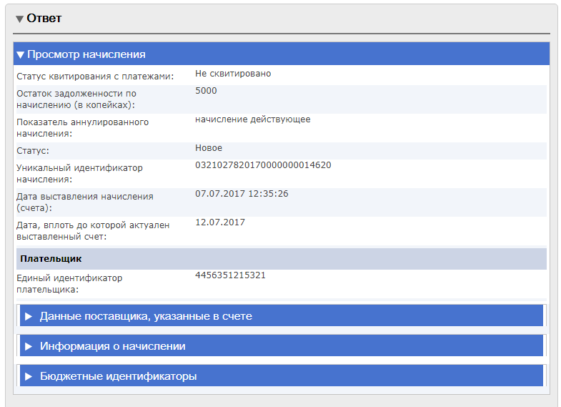

Рис. 19 Форма ответа на запрос «Предварительные начисления (статус оплаты)»

Сворачиваемая область «Просмотр начисления» состоит из нескольких блоков, которые также являются сворачиваемыми и большинство из них свернуты по умолчанию.

Каждый из блоков содержит информацию, которая отображается в полях этого блока:

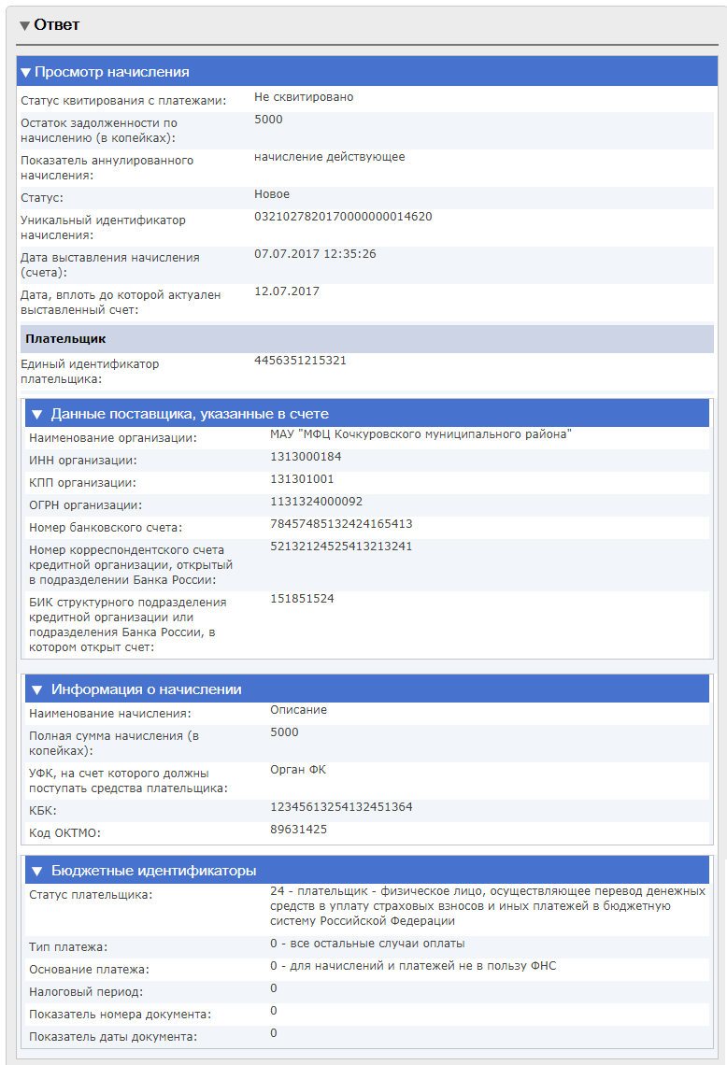

Рис. 20 Блок «Просмотр начисления» в развернутом виде

Состав отображаемых полей может меняться в зависимости от полученной из ГИС ГМП информации. В карточке ответа система отображает только те поля, которые получены в ответе на запрос.

### Работа пользователя с запросом «Предварительные начисления (статус оплаты, сформированные ГИС ГМП)»

В системе есть возможность запросить данные о статусе оплаты по предварительным начислениям, которые хранятся в базе ГИС ГМП. Для этого необходимо подать запрос с типом запрашиваемых объектов «Предварительные начисления (статус оплаты)».

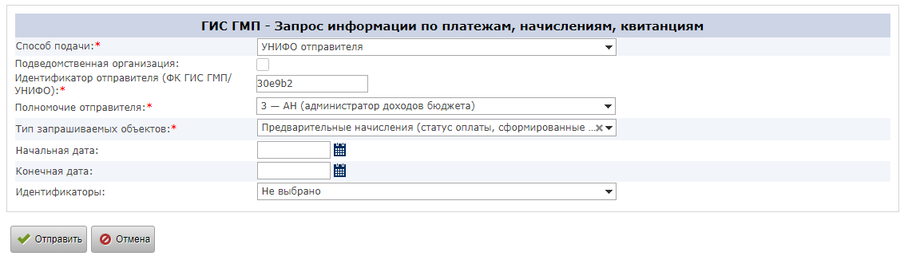

Рис. 21 Форма запроса «Предварительные начисления (статус оплаты, сформированные ГИС ГМП)»

Заполнение полей запроса аналогично заполнению, описанному в разделе Работа пользователя с запросом «Начисления (статус оплаты)».

#### Просмотр формы ответа на запрос «Предварительные начисления (статус оплаты, сформированные ГИС ГМП)»

На запрос такого типа в ответ приходит информация о состоянии начисления, которое храниться в базе данных ГИС ГМП, а также данных этого начисления.

Ответ можно просмотреть в разделе «Ответы на запросы» в карточке поданного запроса. Блок «Ответ» является сворачиваемой областью карточки запроса, который содержит информацию о полученных из ГИС ГМП начислениях. По умолчанию блок доступен в развернутом виде. В ответе может быть информация о несколько начислениях. В таком случае первое начисление доступно в развернутом виде, остальные начисления по умолчанию в свернутом виде. Форма ответ имеет вид:



Рис. 22 Форма ответа на запрос «Предварительные начисления (статус оплаты, сформированные ГИС ГМП)»

Сворачиваемая область «Просмотр начисления» состоит из нескольких блоков, которые также являются сворачиваемыми и большинство из них свернуты по умолчанию. Каждый из блоков содержит информацию, которая отображается в полях этого блока.

Состав отображаемых полей может меняться в зависимости от полученной из ГИС ГМП информации. В карточке ответа система отображает только те поля, которые получены в ответе на запрос.

### Работа пользователя с запросом «Платежи»

В системе есть возможность запросить данные о платежах, которые хранятся в базе ГИС ГМП. Для этого необходимо подать запрос с типом запрашиваемых объектов «Платежи».

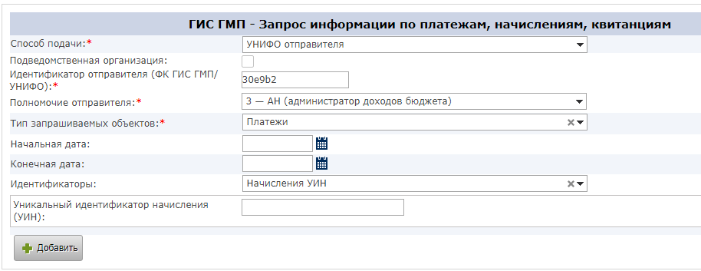

Рис. 23 Форма запроса «Платежи»

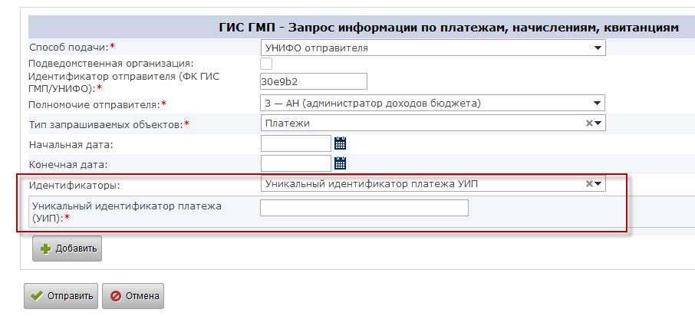

Рис. 24 Форма запроса «Платежи»

Заполнение полей для идентификаторов «Начисления УИН», «Плательщика» и «Уникальный идентификатор платежа УИП» запроса аналогично заполнению, описанному в разделе Работа пользователя с запросом «Начисления (статус оплаты)».

#### Подача запроса по идентификатору «Уникальный идентификатор платежа УИП»

Так же есть возможность подать запрос по УИП платежа (уникальному идентификатору платежа).

При таком типе запроса поле ввода УИП является обязательным.



Рис. 25 Поле «Уникальный идентификатор платежа (УИП)»

Кроме того, есть возможность подать запрос по ряду УИП-ов. Для этого в блоке «Идентификаторы» необходимо использовать кнопку «Добавить». Если в поле «Идентификаторы» выбрано значение «Уникальный идентификатор платежа УИП», то добавляются блоки для введения УИП:

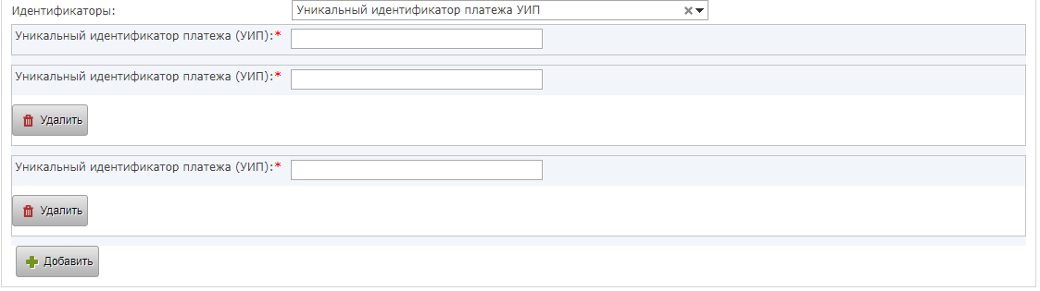

Рис. 26 Добавленные блоки для введения УИП

#### Просмотр формы ответа на запрос «Платежи»

На данный запрос присылают данные обо всех платежах, которые хранятся в ГИС ГМП (с учетом идентификаторов запроса).

Как и для предыдущего вида запроса, можно подать запрос более чем по одному набору идентификаторов. Соответственно в карточке ответа могут быть получены данные по нескольким платежам.

Стоит обратить внимание, что из данных о платеже можно получить параметр УИП, который может быть использован для ручного квитирования начисления с платежом при передаче запроса типа «Квитирование начисления с платежами по инициативе АН/ГАН». Поле расположено в блоке «Начисления» в поле «Уникальный идентификатор платежа».

Блок «Ответ» является сворачиваемой областью карточки запроса, который содержит информацию о полученных из ГИС ГМП платежах. По умолчанию блок доступен в развернутом виде. В ответе может быть информация о несколько платежах. В таком случае первый платеж доступен в развернутом виде, остальные по умолчанию в свернутом виде. Форма ответ имеет вид:

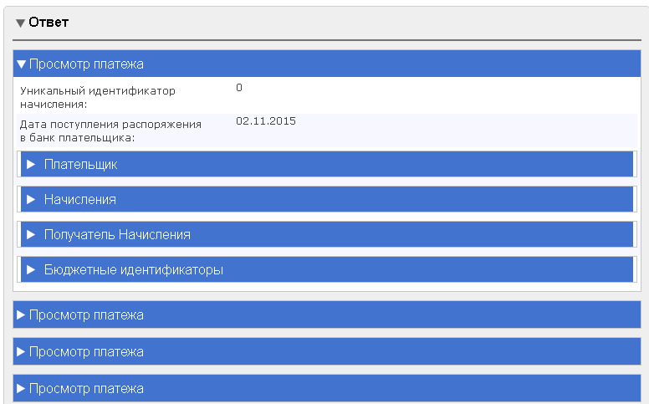

Рис. 27 Форма ответа на запрос «Платежи»

Сворачиваемая область «Просмотр платежа» состоит из нескольких блоков, которые также являются сворачиваемыми и большинство из них свернуты по умолчанию.

Каждый из блоков содержит информацию, которая отображается в полях этого блока:

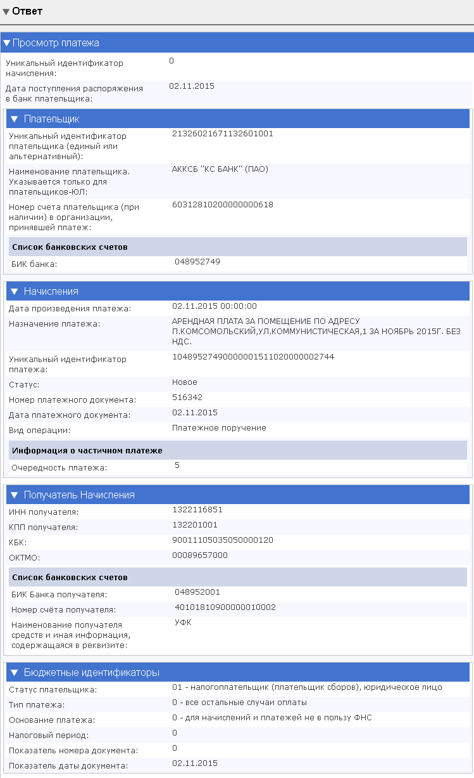

Рис. 28 Ответ на запрос «Платежи» в развернутом виде

Состав отображаемых полей может меняться в зависимости от полученной из ГИС ГМП информации. В карточке ответа система отображает только те поля, которые получены в ответе на запрос.

### Работа пользователя с запросом «Платежи несквитированные»

В системе есть возможность запросить данные о несквитированных платежах, которые хранятся в базе ГИС ГМП. Для этого необходимо подать запрос с типом запрашиваемых объектов "Платежи не сквитированные".

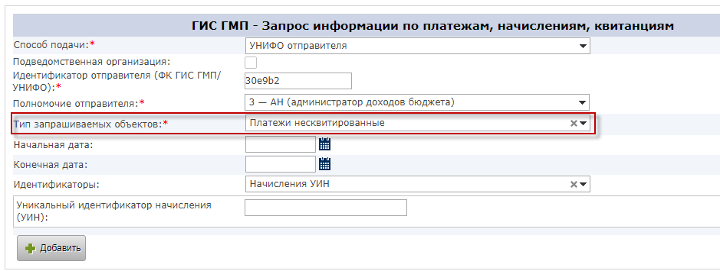

Рис. 29 Форма запроса «Платежи не сквитированные»

Заполнение полей запроса аналогично заполнению, описанному в разделе Работа пользователя с запросом «Начисления (статус оплаты)».

#### Подача запроса по идентификатору «Уникальный идентификатор платежа УИП»

Так же есть возможность подать запрос по УИП платежа (уникальному идентификатору платежа).

При таком типе запроса поле ввода УИП является обязательным.



Рис. 30 Поле «Уникальный идентификатор платежа (УИП)»

Кроме того есть возможность подать запрос по ряду УИП-ов. Для этого в блоке «Идентификаторы» необходимо использовать кнопку «Добавить». Если в поле «Идентификаторы» выбрано значение «Уникальный идентификатор платежа УИП», то добавляются блоки для введения УИП:



Рис. 31 Добавленные блоки для введения УИП

#### Просмотр формы ответа на запрос «Платежи несквитированные»

В результате данного запроса пользователь получает данные о несквитированных платежах, которые хранятся в ГИС ГМП (с учетом идентификаторов запроса).

Как и для предыдущего вида запроса, можно подать запрос более чем по одному набору идентификаторов. Соответственно в карточке ответа могут быть получены данные по нескольким платежам.

Стоит обратить внимание на то, что из данных о платеже можно получить параметр УИП, который может быть использован для ручного квитирования начисления с платежом при передаче запроса типа «Квитирование начисления с платежами по инициативе АН/ГАН». Поле расположено в блоке «Начисления» в поле «Уникальный идентификатор платежа».

Блок «Ответ» является сворачиваемой областью карточки запроса, который содержит информацию о полученных из ГИС ГМП платежах. По умолчанию блок доступен в развернутом виде. В ответе может быть информация о несколько платежах. В таком случае первый платеж доступен в развернутом виде, остальные по умолчанию в свернутом виде. Форма ответ имеет такой вид:



Рис. 32 Форма ответа на запрос «Платежи несквитированные»

Сворачиваемая область «Просмотр платежа» состоит из нескольких блоков, которые также являются сворачиваемыми и большинство из них свернуты по умолчанию.

Каждый из блоков содержит информацию, которая отображается в полях этого блока. Перечень полей аналогичный полям ответа на запрос по типу запрашиваемых объектов «Платежи».

Состав отображаемых полей может меняться в зависимости от полученной из ГИС ГМП информации. В карточке ответа система отображает только те поля, которые получены в ответе на запрос.

### Работа пользователя с запросом «Платежи с изменениями»

В системе есть возможность запросить данные о платежах с изменениями, которые хранятся в базе ГИС ГМП. Для этого необходимо подать запрос с типом запрашиваемых объектов «Платежи с изменениями».

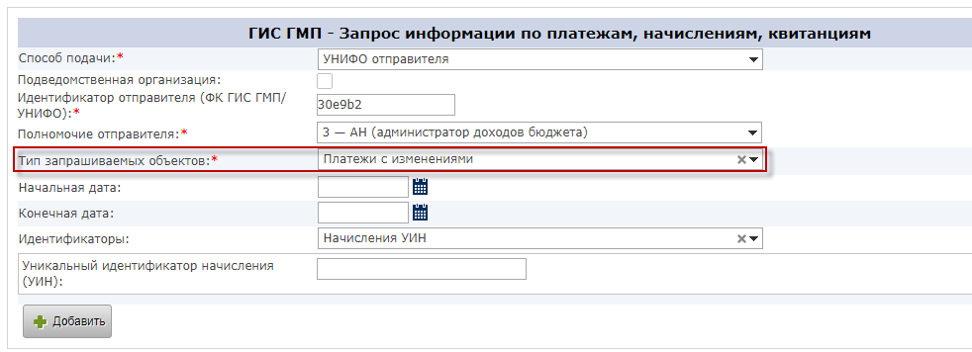

Рис. 33 Форма запроса «Платежи с изменениями»

Заполнение полей запроса аналогично заполнению, описанному в разделе Работа пользователя с запросом «Начисления (статус оплаты)».

#### Подача запроса по идентификатору «Уникальный идентификатор платежа УИП»

Так же есть возможность подать запрос по УИП платежа (уникальному идентификатору платежа).

При таком типе запроса поле ввода УИП является обязательным.



Рис. 34 Поле «Уникальный идентификатор платежа (УИП)»

Для подачи запроса по ряду УИП-ов необходимо использовать кнопку «Добавить» в блоке «Идентификаторы». Если в поле «Идентификаторы» выбрано значение «Уникальный идентификатор платежа УИП», то добавляются блоки для введения УИП:



Рис. 35 Добавленные блоки для введения УИП

#### Просмотр формы ответа на запрос «Платежи с изменениями»

В ответ на запрос с типом запрашиваемых объектов «Платежи с изменениями» пользователю приходят данные о платежах, которые хранятся в ГИС ГМП (с учетом идентификаторов запроса).

Как и для предыдущего вида запроса, можно подать запрос более чем по одному набору идентификаторов. Соответственно в карточке ответа могут быть получены данные по нескольким платежам.

Стоит обратить внимание на то, что из данных о платеже можно получить параметр УИП, который может быть использован для ручного квитирования начисления с платежом при передаче запроса типа «Квитирование начисления с платежами по инициативе АН/ГАН». Поле расположено в блоке «Начисления» в поле «Уникальный идентификатор платежа».

Блок «Ответ» является сворачиваемой областью карточки запроса, который содержит информацию о полученных из ГИС ГМП платежах. По умолчанию блок доступен в развернутом виде. В ответе может быть информация о несколько платежах. В таком случае первый платеж доступен в развернутом виде, остальные по умолчанию в свернутом виде. Форма ответ имеет такой вид:



Рис. 36 Форма ответа на запрос «Платежи с изменениями»

Сворачиваемая область «Просмотр платежа» состоит из нескольких блоков, которые также являются сворачиваемыми и большинство из них свернуты по умолчанию.

Каждый из блоков содержит информацию, которая отображается в полях этого блока. Перечень полей аналогичный полям ответа на запрос по типу запрашиваемых объектов «Платежи».

Состав отображаемых полей может меняться в зависимости от полученной из ГИС ГМП информации. В карточке ответа система отображает только те поля, которые получены в ответе на запрос.

### Работа пользователя с запросом «Платежи аннулированные»

В системе есть возможность запросить данные о аннулированных платежах, которые хранятся в базе ГИС ГМП. Для этого необходимо подать запрос с типом запрашиваемых объектов «Платежи аннулированне».

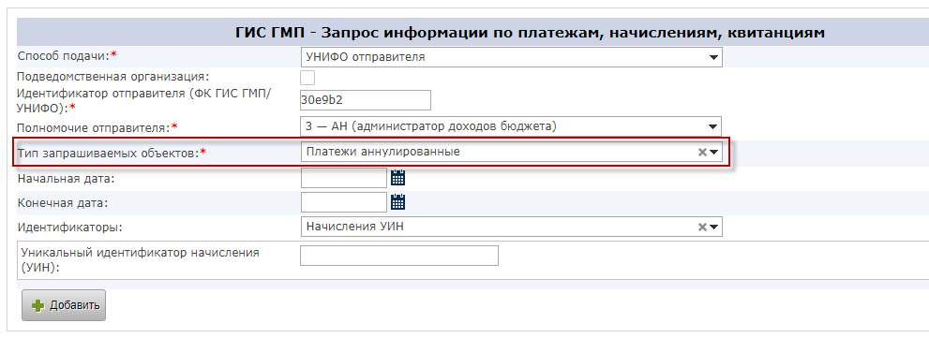

Рис. 37 Форма запроса «Платежи аннулированные»

Заполнение полей запроса аналогично заполнению, описанному в разделе Работа пользователя с запросом «Начисления (статус оплаты)».

#### Подача запроса по идентификатору «Уникальный идентификатор платежа УИП»

Так же есть возможность подать запрос по УИП платежа (уникальному идентификатору платежа).

При таком типе запроса поле ввода УИП является обязательным.



Рис. 38 Поле «Уникальный идентификатор платежа (УИП)»

Для подачи запросов по ряду УИП-ов необходимо использовать кнопку «Добавить» в блоке «Идентификаторы». Если в поле «Идентификаторы» выбрано значение «Уникальный идентификатор платежа УИП», то добавляются блоки для введения УИП:



Рис. 39 Добавленные блоки для введения УИП

#### Просмотр формы ответа на запрос «Платежи аннулированные»

В ответ на запрос с типом запрашиваемых объектов «Платежи аннулированные» пользователю приходят данные о платежах, которые хранятся в ГИС ГМП (с учетом идентификаторов запроса).

Как и для предыдущего вида запроса, можно подать запрос более чем по одному набору идентификаторов. Соответственно в карточке ответа могут быть получены данные по нескольким платежам.

Стоит обратить внимание на то, что из данных о платеже можно получить параметр УИП, который может быть использован для ручного квитирования начисления с платежом при передаче запроса типа «Квитирование начисления с платежами по инициативе АН/ГАН». Поле расположено в блоке «Начисления» в поле «Уникальный идентификатор платежа».

Блок «Ответ» является сворачиваемой областью карточки запроса, который содержит информацию о полученных из ГИС ГМП платежах. По умолчанию блок доступен в развернутом виде. В ответе может быть информация о несколько платежах. В таком случае первый платеж доступен в развернутом виде, остальные по умолчанию в свернутом виде. Форма ответ имеет вид:



Рис. 40 Форма ответа на запрос «Платежи аннулированные»

Сворачиваемая область «Просмотр платежа» состоит из нескольких блоков, которые также являются сворачиваемыми и большинство из них свернуты по умолчанию.

Каждый из блоков содержит информацию, которая отображается в полях этого блока. Перечень полей подобен полям ответа на запрос по типу запрашиваемых объектов «Платежи».

Состав отображаемых полей может меняться в зависимости от полученной из ГИС ГМП информации. В карточке ответа система отображает только те поля, которые получены в ответе на запрос.

### Работа пользователя с запросом «Платежи со связанными начислениями»

В системе есть возможность запросить данные о платежах со связанными начислениями, которые хранятся в базе ГИС ГМП. Для этого необходимо подать запрос с типом запрашиваемых объектов «Платежи со связанными начислениями».

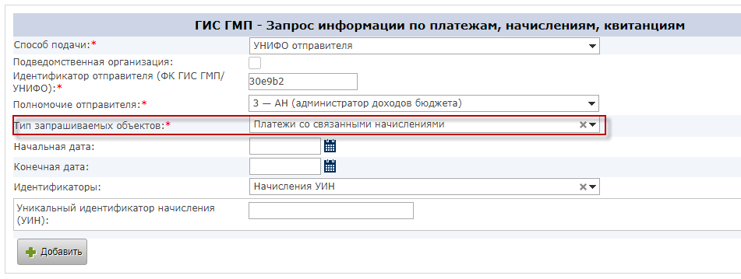

Рис. 41 Форма запроса «Платежи со связанными начислениям»

Заполнение полей запроса аналогично заполнению, описанному в разделе Работа пользователя с запросом «Начисления (статус оплаты)».

#### Подача запроса по идентификатору «Уникальный идентификатор платежа УИП»

Так же есть возможность подать запрос по УИП платежа (уникальному идентификатору платежа).

При таком типе запроса поле ввода УИП является обязательным.



Рис. 42 Поле «Уникальный идентификатор платежа (УИП)»

Для подачи запрос по ряду УИП-ов необходимо использовать кнопку «Добавить» в блоке «Идентификаторы». Если в поле «Идентификаторы» выбрано значение «Уникальный идентификатор платежа УИП», то добавляются блоки для введения УИП:



Рис. 43 Добавленные блоки для введения УИП

#### Просмотр формы ответа на запрос «Платежи со связанными начислениями»

В ответ на запрос с типом запрашиваемых объектов «Платежи со связанными начислениями» пользователю приходят данные о платежах, которые хранятся в ГИС ГМП (с учетом идентификаторов запроса).

Как и для предыдущего вида запроса, можно подать запрос более чем по одному набору идентификаторов. Соответственно в карточке ответа могут быть получены данные по нескольким платежам.

Стоит обратить внимание на то, что из данных о платеже можно получить параметр УИП, который может быть использован для ручного квитирования начисления с платежом при передаче запроса типа «Квитирование начисления с платежами по инициативе АН/ГАН». Поле расположено в блоке «Начисления» в поле «Уникальный идентификатор платежа».

Блок «Ответ» является сворачиваемой областью карточки запроса, который содержит информацию о полученных из ГИС ГМП платежах. По умолчанию блок доступен в развернутом виде. В ответе может быть получена информация о несколько платежах. В таком случае первый платеж доступен в развернутом виде, остальные по умолчанию в свернутом виде. Форма ответ имеет следующий вид:



Рис. 44 Форма ответа на запрос «Платежи со связанными начислениями»

Сворачиваемая область «Просмотр платежа» состоит из нескольких блоков, которые также являются сворачиваемыми и большинство из них свернуты по умолчанию.

Каждый из блоков содержит информацию, которая отображается в полях этого блока. Перечень полей аналогичный полям ответа на запрос по типу запрашиваемых объектов «Платежи».

Состав отображаемых полей может меняться в зависимости от полученной из ГИС ГМП информации. В карточке ответа система отображает только те поля, которые получены в ответе на запрос.

### Работа пользователя с запросом «Квитанции (результат квитирования начисления с платежами)»

В системе есть возможность запросить данные о платежах с изменениями, которые хранятся в базе ГИС ГМП. Для этого можно подать запрос с типом запрашиваемых объектов «Квитанции (результат квитирования начисления с платежами)».

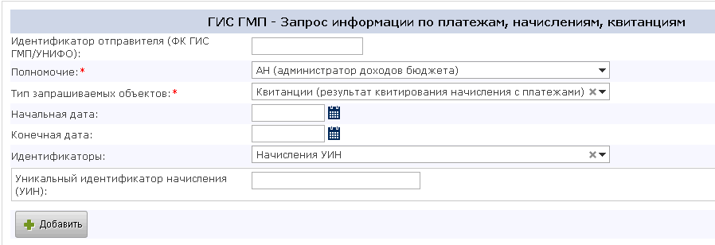

Рис. 45 Форма запроса «Квитанции (результат квитирования начисления с платежами)»

Заполнение полей запроса аналогично описанному в разделе Работа пользователя с запросом «Начисления (статус оплаты)».

#### Просмотр формы ответа на запрос «Квитанции (результат квитирования начисления с платежами)»

В ответ на запрос с типом запрашиваемых объектов «Квитанции (результат квитирования начисления с платежами)» пользователю приходят данные о квитанциях, которые хранятся в ГИС ГМП (с учетом идентификаторов запроса).

Как и для предыдущего вида запроса, можно подать запрос более чем по одному набору идентификаторов. В карточке ответа могут быть получены данные по нескольким квитанциям.

Блок «Ответ» является сворачиваемой областью карточки запроса, который содержит информацию о полученных из ГИС ГМП квитанциях. По умолчанию блок доступен в развернутом виде. В ответе может быть информация о несколько квитанциях. В таком случае первый блок доступен в развернутом виде, остальные по умолчанию в свернутом виде. Форма ответ имеет такой вид:

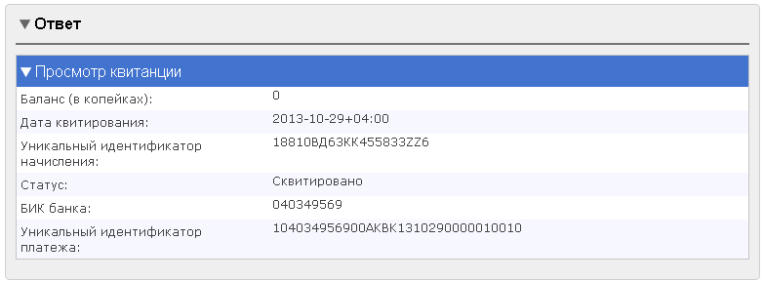

Рис. 46 Форма ответа на запрос «Квитанции (результат квитирования начисления с платежами)»

Сворачиваемая область «Просмотр квитанции» состоит из нескольких полей. Состав отображаемых полей может меняться в зависимости от полученной из ГИС ГМП информации. В карточке ответа система отображает только те поля, которые получены в ответе на запрос.

### Работа пользователя с запросом «Квитанции (все результаты квитирования)»

В системе есть возможность запросить данные о платежах с изменениями, которые хранятся в базе ГИС ГМП. Для этого можно подать запрос с типом запрашиваемых объектов «Квитанции (все результаты квитирования)».

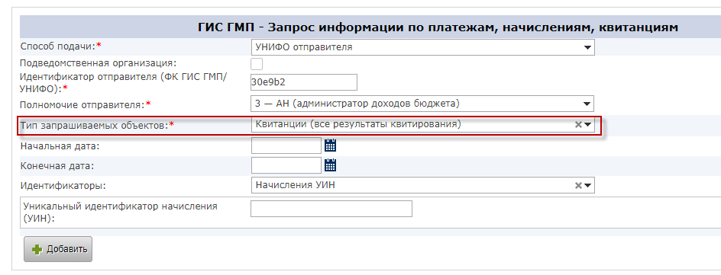

Рис. 47 Форма запроса «Квитанции (все результаты квитирования)»

Заполнение полей запроса аналогично запросу, описанному в разделе Работа пользователя с запросом «Платежи».

#### Просмотр формы ответа на запрос «Квитанции (все результаты квитирования)»

В ответ на запрос с типом запрашиваемых объектов «Квитанции (все результаты квитирования)» пользователю приходят данные о квитанциях, которые хранятся в ГИС ГМП (с учетом идентификаторов запроса).

Как и для предыдущего вида запроса, можно подать запрос более чем по одному набору идентификаторов. В карточке ответа могут быть получены данные по нескольким квитанциям.

Блок «Ответ» является сворачиваемой областью карточки запроса, который содержит информацию о полученных из ГИС ГМП квитанциях. По умолчанию блок доступен в развернутом виде. В ответе может быть информация о несколько квитанциях. В таком случае первый блок доступен в развернутом виде, остальные по умолчанию в свернутом виде. Форма ответ имеет следующий вид:



Рис. 48 Форма ответа на запрос «Квитанции (все результаты квитирования)»

Сворачиваемая область «Просмотр квитанции» состоит из нескольких полей. Состав отображаемых полей может меняться в зависимости от полученной из ГИС ГМП информации. В карточке ответа система отображает только те поля, которые получены в ответе на запрос.

### Работа пользователя с запросом «Квитирование начисления с платежами по инициативе АН/ГАН»

Запрос предназначен для проведения принудительного квитирования начисления с платежами по запросу АН/ГАН в тех случаях, когда начисление и платеж не могут быть сквитированы ГИС ГМП автоматически (УИН в начислении и платеже не совпадают, либо УИН отсутствует в платеже). С помощью данного запроса нельзя изменить уже имеющиеся в ГИС ГМП результаты квитирования. Право на принудительное квитирование начисления с платежами имеет АН или ГАН, сформировавший соответствующее начисление.

Для подачи данного запроса необходимо в поле «Тип запрашиваемых объектов» в выпадающем списке выбрать значение «Квитирование начисления с платежами по инициативе АН/ГАН».

Для подачи запроса по такому типу необходимо заполнить блок, состоящий из двух обязательных полей:

* Уникальный идентификатор начисления (УИН);
* Уникальный идентификатор платежа (УИП).

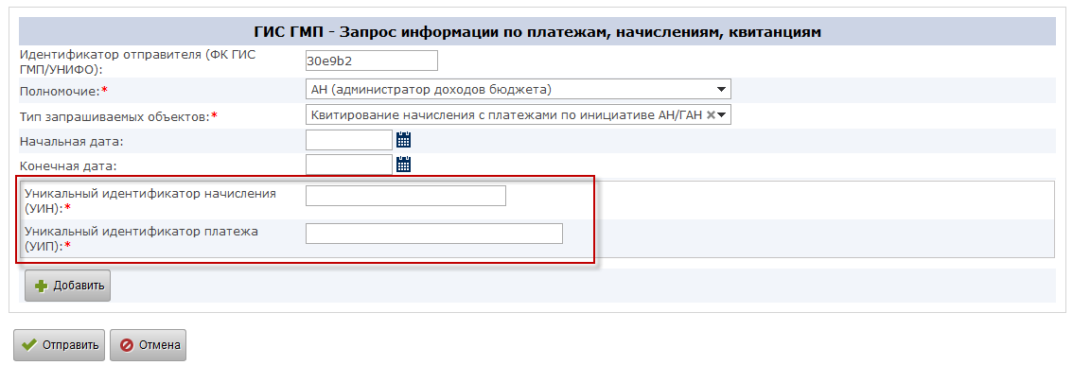

Рис. 49 Форма подачи запроса по типу запрашиваемых объектов «Квитирование начисления с платежами по инициативе АН/ГАН»

#### Просмотр формы ответа на запрос «Квитирование начисления с платежами по инициативе АН/ГАН».

В случае успешной обработки запроса в сообщении ответа отобразятся перечень квитанций и данные созданной квитанции.

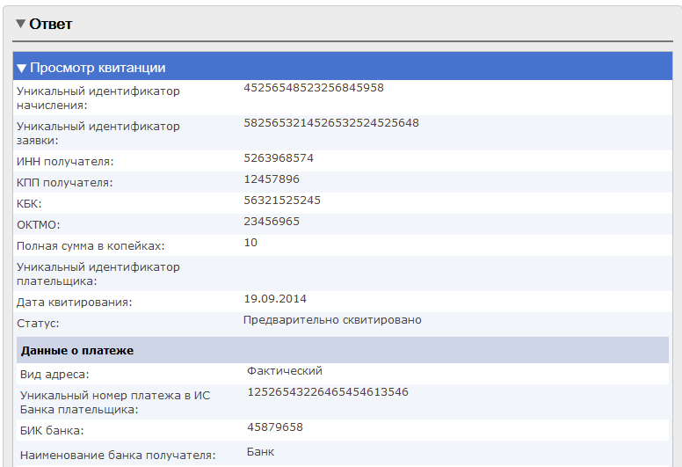

Рис. 50 Форма ответа на запрос «Квитирование начисления с платежами по инициативе АН/ГАН»

Сворачиваемая область «Просмотр квитанции» состоит из нескольких блоков. Каждый из блоков содержит информацию, которая отображается в полях этого блока.

Состав отображаемых полей может меняться в зависимости от полученной из ГИС ГМП информации. В карточке ответа система отображает только те поля, которые получены в ответе на запрос.

### Работа пользователя с запросом «Квитирование начисления с отсутствующим в ГИС ГМП платежом»

Запрос предназначен для проведения принудительного квитирования начисления в тех случаях, когда платеж по начислению не был передан в Казначейство организацией, которая принимала платеж. Право на принудительное квитирование начисления с платежами имеет АН или ГАН, сформировавший соответствующее начисление.

Для подачи данного запроса необходимо в поле «Тип запрашиваемых объектов» в выпадающем списке выбрать значение «Квитирование начисления с отсутствующим в ГИС ГМП платежом».

Для подачи запроса по такому типу необходимо заполнить поле «Уникальный идентификатор начисления (УИН)».

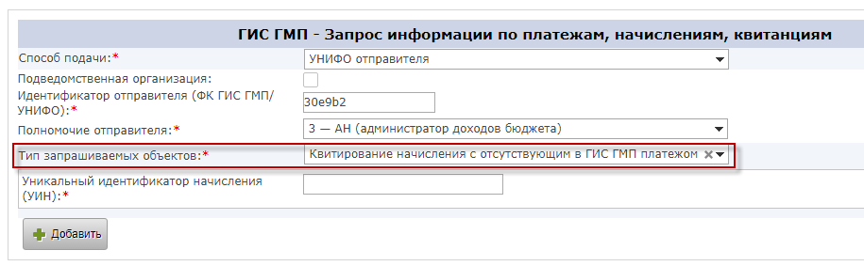

Рис. 51 Форма подачи запроса по типу запрашиваемых объектов «Квитирование начисления с отсутсвующим в ГИС ГМП платежем»

#### Просмотр формы ответа на запрос «Квитирование начисления с отсутсвующим в ГИС ГМП платежем»

В случае успешной обработки запроса в сообщении ответа отобразятся перечень квитанций и данные созданной квитанции.



Рис. 52 Форма ответа на запрос «Квитирование начисления с отсутсвующим в ГИС ГМП платежем»

Сворачиваемая область «Просмотр квитанции» состоит из нескольких блоков. Каждый из блоков содержит информацию, которая отображается в полях этого блока.

Состав отображаемых полей может меняться в зависимости от полученной из ГИС ГМП информации. В карточке ответа система отображает только те поля, которые получены в ответе на запрос.

### Работа пользователя с запросом «Услуга предоставлена»

Запрос предназначен для проставления платежу статуса «Услуга предоставлена».

Для подачи данного запроса необходимо в поле «Тип запрашиваемых объектов» в выпадающем списке выбрать значение «Услуга предоставлена».

Для подачи запроса по такому типу необходимо заполнить поле «Уникальный идентификатор платежа (УИП)».

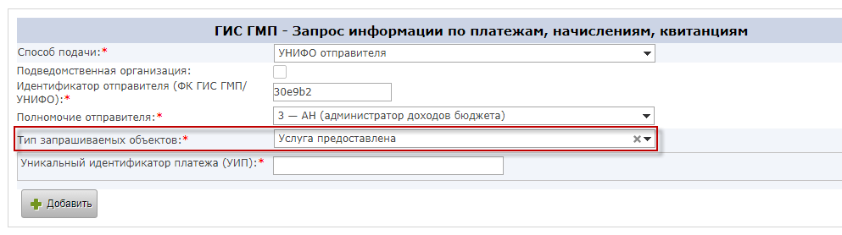

Рис. 53 Форма подачи запроса по типу запрашиваемых объектов «Услуга предоставлена»

#### Просмотр формы ответа на запрос «Услуга предоставлена»

Если платеж, для которого выставляется статус «Услуга предоставлена», есть в системе Казначейства - в карточке запроса в блоке ответа доступна информация: «Выполнено успешно».

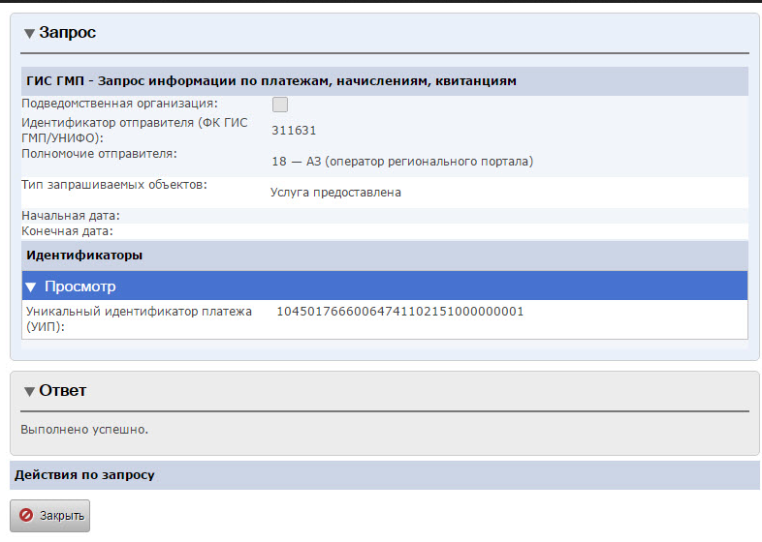

Рис. 54 Форма ответа на запрос «Услуга предоставлена» при успешном ответе

Если платеж не найден в БД Казначейства или не найден один из указанных платежей, в карточке запроса в блоке ответа доступна информация: «Статус «Услуга предоставлена» не установлен для платежей с УИП: 24957889247589275478924568938945, поскольку платежи не найдены в системе».

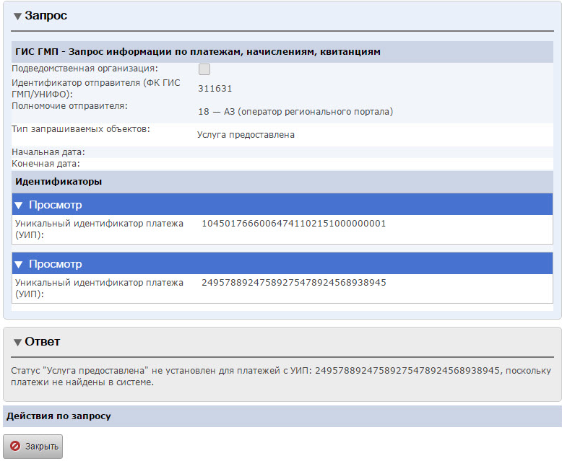

Рис. 55 Форма ответа на запрос «Услуга предоставлена» при не успешном ответе

### Работа пользователя с запросом «Загрузка и обновление сертификатов ключа проверки ЭП участников»

Данный запрос предназначен для передачи данных о ЭП участников в Казначейство.

Форма запроса состоит из ряда полей, которые необходимо заполнить.

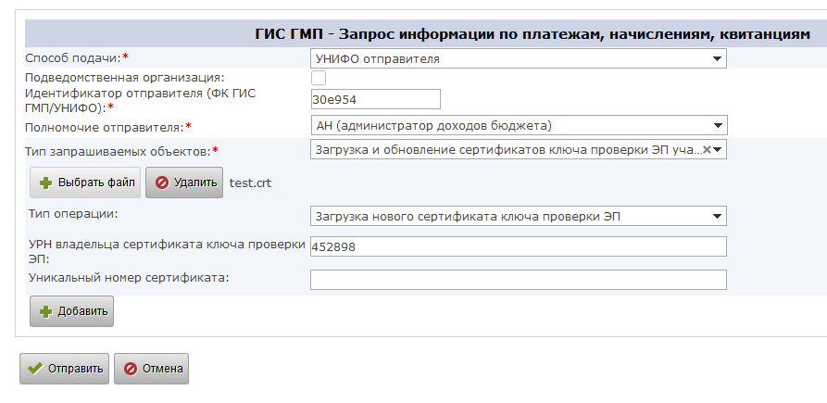

Рис. 56 Форма подачи запроса по типу запрашиваемых объектов «Загрузка и обновление сертификатов ключа проверки ЭП участников»

Для отправки запроса необходимо приложить файл сертификата с расширением *.crt или *.cer.

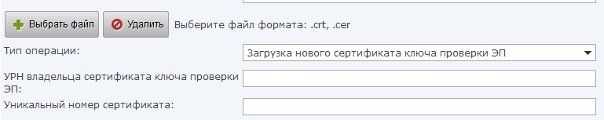

Рис. 57 Форма подачи запроса, блок добавления сертификатов

Кроме того, необходимо заполнить значение поля «УРН владельца сертификата ключа проверки ЭП» для операции «Загрузка нового сертификата ключа проверки ЭП». Для операции «Обновление существующего ключа проверки ЭП» так же обязательным для заполнения является поле «Уникальный номер сертификата».

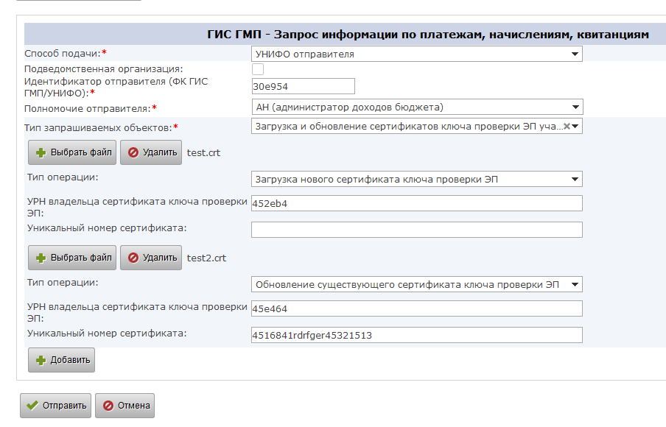

Рис. 58 Форма подачи запроса с несколькими сертификатами

## Формы подачи запросов для пользователей с ролью «Оператор ГИС ГМП АЗ», «Оператор ГИС ГМП ГАЗ», «Контролер ГИС ГМП АЗ», «Контролер ГИС ГМП ГАЗ»

Для пользователей с одной из ролей: «Оператор ГИС ГМП АЗ», «Оператор ГИС ГМП ГАЗ», «Контролер ГИС ГМП АЗ», «Контролер ГИС ГМП ГАЗ» на подаче доступны два варианта форм подачи:

* + «Физическое лицо»;
  + «Юридическое лицо».

Для подачи запроса пользователю необходимо нажать кнопку «», после чего пользователю отобразится выпадающее меню со значениями «Физическое лицо» и «Юридическое лицо». При выборе одного значения отобразиться соответствующая форма запроса.



Рис. 59 Форма запроса

Общими для всех видов запросов являются поля:

* Способ подачи. По умолчанию это подача по УНИФО. Есть еще вариант подачи по ИНН/КПП отправителя. При таком виде подачи появляются дополнительные автоматически заполненные поля ИНН и КПП. Поля заполняются данными из карточки подающей запрос организации.



Рис. 60 Поля ИНН и КПП формы подачи запроса

* Чекбокс «Подведомственная организация». Данный чекбокс предназначен для организаций АЗ, которые работают как подведомственные. Если данный чекбокс не отмечен, то пользователю доступны поля «Идентификатор отправителя (ФК ГИС ГМП/УНИФО)» и «Полномочие отправителя». Если чекбокс отмечен, то дополнительно доступно поле «Идентификатор ГАН организации (ФК ГИС ГМП/УНИФО)».

 Рис. 61 Поле УНИФО формы подачи запроса

* Идентификатор отправителя (ФК ГИС ГМП/УНИФО). Поле заполняется автоматически из карточки организации пользователя.
* Идентификатор ГАН организации (ФК ГИС ГМП/УНИФО) предназначен для отображения УНИФО ГАЗ организации и доступно в случае, если проставлена отметка в чек-боксе «Подведомственная организация». При этом, если подающая организация не связана с ГАН организацией в разделе «Организации», то поле отобразится пустым, доступным для редактирования. Если же, подающая организация связана с ГАН организацией в разделе «Организации», то в поле отобразится УНИФО ГАН организации.
* Полномочие отправителя. Поле является обязательным для заполнения. Доступно в случае, если не стоит отметка в чекбоксе «Подведомственная организация». В данном поле автоматически подтягивается значение из карточки отправителя запроса. При этом, если в карточке организации отправителя в разделе «Организации» данное поле не заполнено, то в выпадающем списке полномочий будут доступны все возможные варианты. Если в карточке организации заполнено несколько значений, то именно они отобразятся в выпадающем списке:



Рис. 62 Выпадающий список поля «Полномочие»

* Полномочие ГАН организации. Поле является обязательным для заполнения. Доступно в случае, если стоит отметка в чекбоксе «Подведомственная организация». В данном поле автоматически подтягивается значение из карточки ГАН организации, которой подведомственна подающая организация, если такая связь установлена в разделе "Организации" и только если у ГАН организации добавлены полномочия в карточке организации. При этом, если в карточке ГАН организации в разделе «Организации» данное поле не заполнено, то в выпадающем списке полномочий будут доступны все возможные варианты. Если в карточке ГАН организации заполнено несколько значений, то именно они отобразятся в выпадающем списке для выбора.
* Тип запрашиваемых объектов. Доступен выпадающий список со значениями:
* Начисления (статус оплаты);
* Начисления (неоплаченные);
* Начисления (не полностью сквитированные);
* Предварительные начисления (неоплаченные, сформированные ГИС ГМП);
* Предварительные начисления (не полностью сквитированные, сформированные ГИС ГМП);
* Предварительные начисления (статус оплаты, сформированные ГИС ГМП);
* Платежи;
* Платежи несквитированные;
* Платежи с изменениями;
* Платежи аннулированные;
* Платежи со связанными начислениями;
* Квитанции (результат квитирования начисления с платежами);
* Квитанции (все результаты квитирования);
* Услуга предоставлена;
* Загрузка и обновление сертификатов ключа проверки ЭП участников.

### Работа пользователя с запросом «Начисления (неоплаченные)»

Для подачи данного запроса необходимо в поле «Тип запрашиваемых объектов» в выпадающем списке выбрать значение «Начисления (неоплаченные)». Для такого вида запроса доступны следующие варианты идентификаторов:

* Начисления УИН;
* Плательщик.

Таким образом, есть возможность подать запрос либо по УИН (уникальный идентификатор начисления), либо по данным плательщика.

А так же можно подать запрос по УНИФО организации за период времени без указания конкретных идентификаторов начислений.

#### Подача запроса по идентификатору «Плательщик» для ФЛ

Для подачи запроса по идентификатору «Плательщик» необходимо заполнить ряд полей. Запрос можно подать по одному из нижеперечисленных идентификаторов плательщика:

* ИНН ИП - ИНН индивидуального предпринимателя;
* Альтернативный идентификатор плательщика (ФЛ).

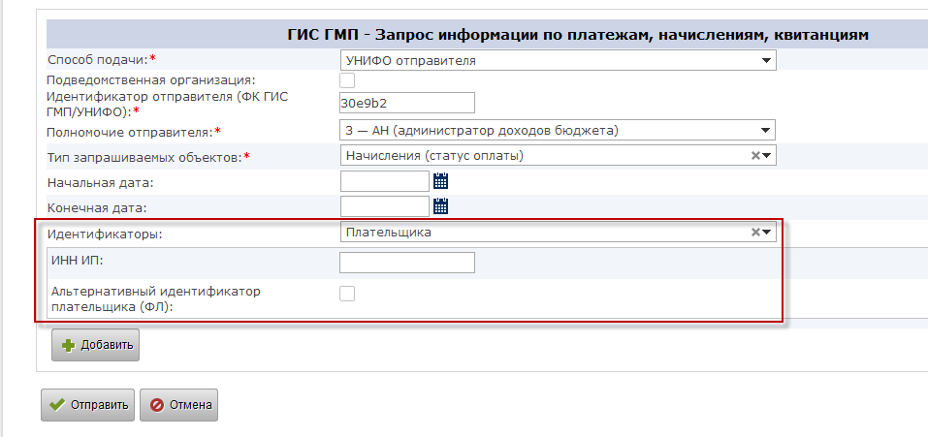

Рис. 63 Блок «Идентификаторы» для вида «Плательщик»

Блок «Альтернативный идентификатор плательщика (ФЛ)» состоит из полей:



Рис. 64 Блок «Альтернативный идентификатор плательщика (ФЛ)»

В поле «Тип документа» доступен выпадающий список со списком типов документов. Запрос можно отправить по любому типу документа. Но стоит обратить внимание на то, что если начисление в ГИС ГМП было передано по ИНН плательщика, то при отправке запроса по СНИЛС этого же человека, от ГИС ГМП будет получен ответ, что данные не найдены.

Запрос можно подавать не только по одному идентификатору, а по ряду идентификаторов. Для этого нужно использовать кнопку «Добавить» в блоке «Идентификаторы».



Рис. 65 Кнопка добавления динамического блока идентификаторов

После применения кнопки добавляется блок для заполнения идентификаторов другого плательщика. А так же кнопка для удаления добавленного блока, если в нем нет необходимости.



Рис. 66 Добавленные блоки для введения данных плательщиков

Такая функциональность позволяет получить информацию по большому количеству начислений, отправив всего один запрос.

#### Подача запроса по идентификатору «Плательщик» для ЮЛ

Для подачи запроса по идентификатору «Плательщик» для юридического лица достаточно заполнить несколько полей:

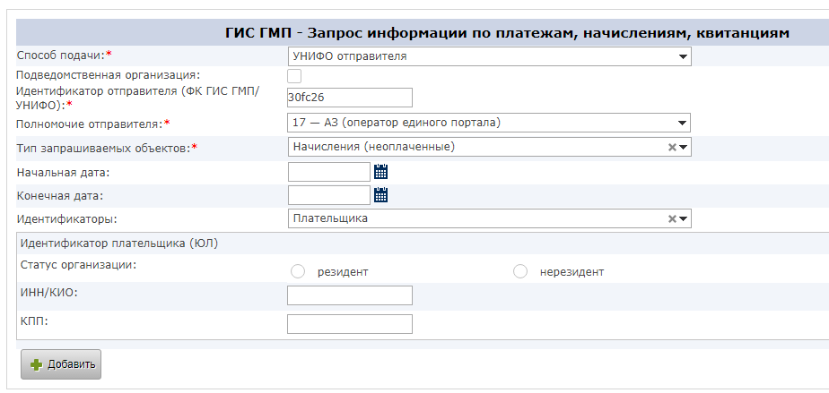

Рис. 67 Блок «Идентификаторы» для вида «Плательщик» для ЮЛ

* Статус организации;
* ИНН/КИО;
* КПП.

Для полей есть определенные требования и если эти требования нарушены, то поле будет выделено шрифтом красного цвета и под полем отобразится подсказка, которая укажет пользователю о характере ошибки.



Рис. 68 Сообщения валидации для полей блока «Идентификаторы» для ЮЛ

Например, для ЮЛ резидента необходимо в поле ИНН ввести ИНН организации, а для ЮЛ нерезидента можно ввести не только ИНН, но и КИО. Соответственно изменится и подсказка валидатора:



Рис. 69 Сообщения валидации для полей блока «Идентификаторы» для ЮЛ нерезидента

Как и для ФЛ, для ЮЛ есть возможность подать запрос по нескольким блокам идентификаторов. Реализуется по кнопке «Добавить» по аналогии с описанным для ФЛ.

#### Подача запроса по идентификатору «Начисления УИН»

Так же есть возможность подать запрос по УИН начисления.

При таком типе запроса поле ввода УИН является обязательным. Для поля добавлена проверка на корректность ввода УИН начисления. Которая состоит в том, что после введения УИН система проверяет корректность введенного УИН путем подсчета контрольного символа (последней цифры в идентификаторе начисления). Если она введена не верно, то на экране отобразится соответствующая ошибка валидации:



Рис. 70 Поле УИН с подсказкой

Так же есть возможность подать запрос по ряду УИН-ов. Для этого в блоке «Идентификаторы» необходимо использовать кнопку «Добавить». Если в поле «Идентификаторы» выбрано значение «Начисление УИН», то добавляются блоки для введения УИН:



Рис. 71 Добавленные блоки для введения УИН

#### Подача запроса за период

В системе есть возможность подать запрос не только по конкретным идентификаторам начисления или плательщика, но и по организации, которая подает запрос, за определенный период времени.

Для этого пользователю необходимо заполнить данные в полях «Начальная дата» и «Конечная дата». Поля заполняются вручную или с помощью календаря.



Рис. 72 Календарь для заполнения полей

Стоит обратить внимание на то, что оба поля являются обязательными для заполнения.

#### Просмотр формы ответа на запрос «Начисление (неоплаченные)»

На запрос такого типа в ответ приходит информация о состоянии начисления, которое храниться в базе данных ГИС ГМП, а также данных этого начисления. Стоит обратить внимание на то, что оператор может получить информацию только о начислениях, которые были выставлены плательщику организацией запрашивавшего оператора. Т.е. с УНИФО организации оператора системы.

Ответ можно просмотреть в разделе «Ответы на запросы» в карточке поданного запроса. Блок «Ответ» является сворачиваемой областью карточки запроса, который содержит информацию о полученных из ГИС ГМП начислениях. По умолчанию блок доступен в развернутом виде. В ответе может быть информация о несколько начислениях. В таком случае первое начисление доступно в развернутом виде, остальные начисления по умолчанию в свернутом виде. Форма ответ имеет такой вид:



Рис. 73 Форма ответа на запрос «Начисления (неоплаченные)»

Сворачиваемая область «Просмотр начисления» состоит из нескольких блоков, которые также являются сворачиваемыми и большинство из них свернуты по умолчанию.

Каждый из блоков содержит информацию, которая отображается в полях этого блока:



Рис. 74 Блок «Просмотр начисления» в развернутом виде

Состав отображаемых полей может меняться в зависимости от полученной из ГИС ГМП информации. В карточке ответа система отображает только те поля, которые получены в ответе на запрос.

### Работа пользователя с запросом «Начисления (не полностью сквитированные)»

В системе есть возможность запросить данные о статусе оплаты по не полностью сквитированным начислениям, которые хранятся в базе ГИС ГМП. Для этого необходимо подать запрос с типом запрашиваемых объектов «Начисления (не полностью сквитированные)».

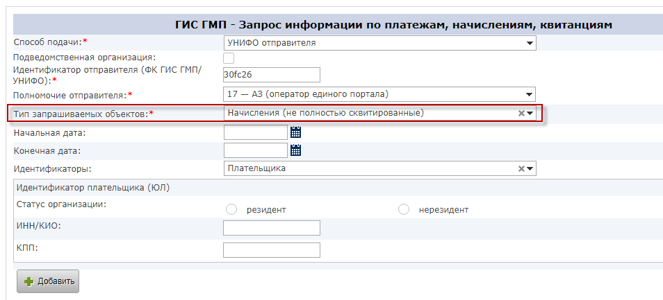

Рис. 75 Форма запроса «Начисления (не полностью сквитированные)»

Заполнение полей запроса аналогично заполнению, описанному в разделе Работа пользователя с запросом «Начисления (статус оплаты)».

#### Просмотр формы ответа на запрос «Начисления (не полностью сквитированные)»

На запрос такого типа в ответ приходит информация о состоянии начисления, которое храниться в базе данных ГИС ГМП, а также данных этого начисления.

Ответ можно просмотреть в разделе «Ответы на запросы» в карточке поданного запроса. Блок «Ответ» является сворачиваемой областью карточки запроса, который содержит информацию о полученных из ГИС ГМП начислениях. По умолчанию блок доступен в развернутом виде. В ответе может быть информация о несколько начислениях. В таком случае первое начисление доступно в развернутом виде, остальные начисления по умолчанию в свернутом виде. Форма ответ имеет вид:



Рис. 76 Форма ответа на запрос «Начисления (не полностью сквитированные)»

Сворачиваемая область «Просмотр начисления» состоит из нескольких блоков, которые также являются сворачиваемыми и большинство из них свернуты по умолчанию.

Каждый из блоков содержит информацию, которая отображается в полях этого блока:



Рис. 77 Блок «Просмотр начисления» в развернутом виде

Состав отображаемых полей может меняться в зависимости от полученной из ГИС ГМП информации. В карточке ответа система отображает только те поля, которые получены в ответе на запрос.

### Работа пользователя с запросом «Предварительные начисления (неоплаченные, сформированные ГИС ГМП)»

В системе есть возможность запросить данные о статусе оплаты по предварительным начислениям, которые хранятся в базе ГИС ГМП. Для этого необходимо подать запрос с типом запрашиваемых объектов «Предварительные начисления (неоплаченные, сформированные ГИС ГМП)».

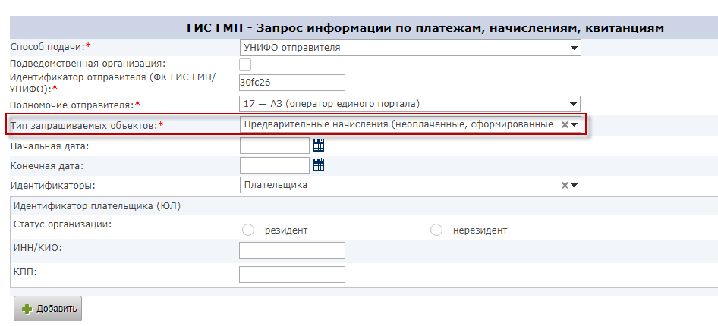

Рис. 78 Форма запроса «Предварительные начисления (неоплаченные, сформированные ГИС ГМП)»

Заполнение полей запроса аналогично заполнению, описанному в разделе Работа пользователя с запросом «Начисления (статус оплаты)».

#### Просмотр формы ответа на запрос «Предварительные начисления (неоплаченные, сформированные ГИС ГМП)»

На запрос такого типа в ответ приходит информация о состоянии начисления, которое храниться в базе данных ГИС ГМП, а также данных этого начисления.

Ответ можно просмотреть в разделе «Ответы на запросы» в карточке поданного запроса. Блок «Ответ» является сворачиваемой областью карточки запроса, который содержит информацию о полученных из ГИС ГМП начислениях. По умолчанию блок доступен в развернутом виде. В ответе может быть информация о несколько начислениях. В таком случае первое начисление доступно в развернутом виде, остальные начисления по умолчанию в свернутом виде. Форма ответ имеет вид:



Рис. 79 Форма ответа на запрос «Предварительные начисления (неоплаченные, сформированные ГИС ГМП)»

Сворачиваемая область «Просмотр начисления» состоит из нескольких блоков, которые тоже являются сворачиваемыми и большинство из них свернуты по умолчанию.

Каждый из блоков содержит информацию, которая отображается в полях этого блока:



Рис. 80 Блок «Просмотр начисления» в развернутом виде

Состав отображаемых полей может меняться в зависимости от полученной из ГИС ГМП информации. В карточке ответа система отображает только те поля, которые получены в ответе на запрос.

### Работа пользователя с запросом «Предварительные начисления (не полностью сквитированные, сформированные ГИС ГМП)»

В системе есть возможность запросить данные о статусе оплаты по предварительным начислениям, которые хранятся в базе ГИС ГМП. Для этого необходимо подать запрос с типом запрашиваемых объектов "Предварительные начисления (не полностью сквитированные, сформированные ГИС ГМП)".

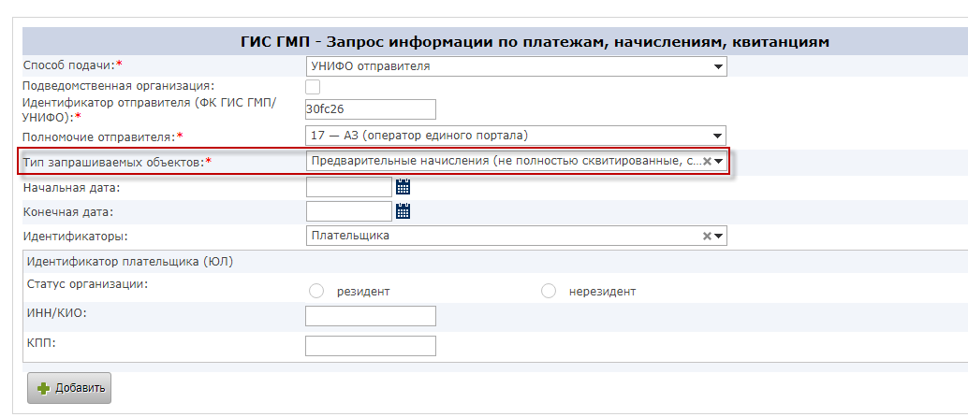

Рис. 81 Форма запроса «Предварительные начисления (неоплаченные, сформированные ГИС ГМП)»

Заполнение полей запроса аналогично заполнению, описанному в разделе Работа пользователя с запросом «Начисления (статус оплаты)».

#### Просмотр формы ответа на запрос «Предварительные начисления (не полностью сквитированные, сформированные ГИС ГМП)»

На запрос такого типа в ответ приходит информация о состоянии начисления, которое храниться в базе данных ГИС ГМП, а так же данных этого начисления.

Ответ можно просмотреть в разделе «Ответы на запросы» в карточке поданного запроса. Блок «Ответ» является сворачиваемой областью карточки запроса, который содержит информацию о полученных из ГИС ГМП начислениях. По умолчанию блок доступен в развернутом виде. В ответе может быть информация о несколько начислениях. В таком случае первое начисление доступно в развернутом виде, остальные начисления по умолчанию в свернутом виде. Форма ответ имеет вид:



Рис. 82 Форма ответа на запрос «Предварительные начисления (не полностью сквитированные, сформированные ГИС ГМП)»

Сворачиваемая область «Просмотр начисления» состоит из нескольких блоков, которые тоже являются сворачиваемыми и большинство из них свернуты по умолчанию.

Каждый из блоков содержит информацию, которая отображается в полях этого блока:



Рис. 83 Блок «Просмотр начисления» в развернутом виде

Состав отображаемых полей может меняться в зависимости от полученной из ГИС ГМП информации. В карточке ответа система отображает только те поля, которые получены в ответе на запрос.